Диаграмма Excel с двумя осями ординат
В тех случаях, когда требуется отобразить на одной диаграмме данные разного масштаба, полезно использовать две оси ординат. Типичный случай – абсолютные (рубли) и относительные (проценты) показатели. Например, размер дебиторской задолженности и её долю от реализации.
(Дальнейший текст будет более понятен, если открыть в Excel2007 пример )
К сожалению, среди большого разнообразия стандартных диаграмм Excel не предлагает ни одного шаблона для построения диаграммы с двумя осями ординат:
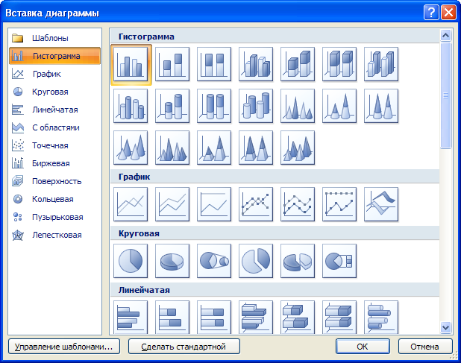
Диаграмму с двумя осями ординат легко создать самому. Для этого создайте обычную диаграмму, например, «График»:

Кликните правой кнопкой мыши на кривой, для которой хотите изменить масштаб. В нашем случае это «Доля ПДЗ…» и пройдите по меню «Формат ряда данных»
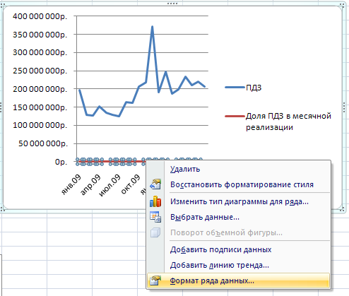
«Параметры ряда» «По вспомогательной оси»
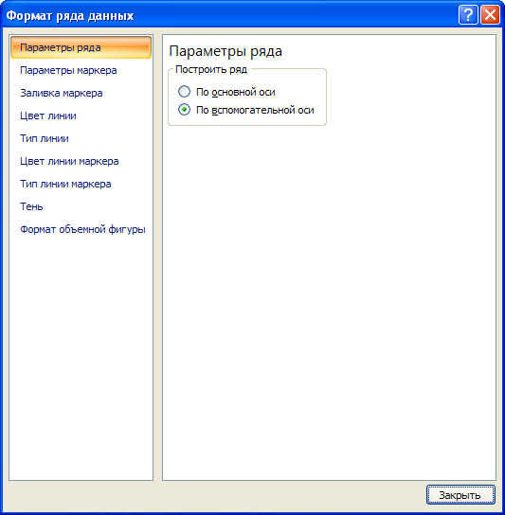
Диаграмма с двумя осями ординат создана мощью программы Excel :

Внесите разнообразие в тип кривых, добавьте заголовок, измените формат чисел… Диаграмма готова для презентации!

Для дальнейшего использования можно сохранить эту диаграмму в виде шаблона.
На закладке «Конструктор» выберите «Сохранить как шаблон»
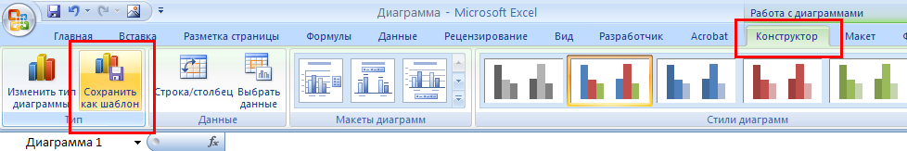
Убедитесь, что открылась папка «Charts» (графики); выберите имя для шаблона:
